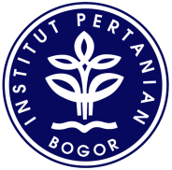

LAPORAN TUGAS AKHIR

MATA KULIAH PENGEMBANGAN SISTEM BERORIENTASI OBJEK (KOM334)

KONI (KONSULTASI TANI) : WEB FORUM DISKUSI TANI UNTUK MEMUDAHKAN PARA PETANI DALAM BERDISKUSI TENTANG PERMASALAHAN PERTANIAN

"KONI (Konsultasi Tani)"

oleh :

Ardi Sinduwinarta (G64150003)

Kevin Reynaldi (G64150054)

Farah Ghita (G64150071)

Raymundus Jati P {G64150106)

**I. PENDAHULUAN**

* Latar belakang

Indonesia adalah negara yang kaya akan sumber daya alamnya. Sawah, hutan, kebun, dan padang rumput yang terbentang luas adalah hal yang biasa dimiliki oleh negara tropis terbesar di asia tenggara ini. Dengan status negara berkembang, Indonesia masih didominasi oleh sektor pertanian dalam hal pekerjaan dan pemasukan negara. Namun, masih banyak petani dan peternak yang hidup di bawah rata-rata atau termasuk kedalam kategori menengah kebawah. Oleh karena itu, banyak petani dan peternak yang belum memiliki pengetahuan yang cukup mengenai tanaman atau hewan yang sedang mereka kembangkan.

Kendala yang dialami mereka terkadang hanya diselesaikan sesuai dengan pengetahuan yang mereka miliki. Padahal, pengetahuan tradisional yang mereka miliki belum tentu benar-benar menyelesaikan kendala yang mereka miliki. Kendala utama yang mereka hadapi adalah sulitnya mencari referensi dan sumber informasi mengenai gejala, penyebab dan jenis penyakit yang dialami tanaman hingga sulitnya berkonsultasi dan bertukar pikiran dengan para petani yang lain.

Oleh karena itu kelompok kami ingin menciptakan sebuah wadah bagi para petani, peternak, dan pembiak agar dapat berkonsultasi satu sama lain dan dapat langsung bertanya kepada ahli pada bidangnya.

* Permasalahan

1. Sedikitnya para pakar pertanian dibandingkan dengan petani itu sendiri
2. Petani masih kurang akan pengetahuan tentang pengelolaan pertanian
3. Petani membutuhkan media untuk saling bertukar pikiran dan ilmu

* Tujuan

1. Memajukan pertanian Indonesia melalui media digital
2. Memperluas pengetahuan para petani
3. Menghubungkan petani dengan pakarnya
4. Membantu para petani untuk saling berkonsultasi

* Deskripsi singkat perangkat lunak

**KONI** (Konsultasi Tani) adalah sebuah aplikasi yang bertujuan untuk memberikan solusi kepada para petani yang tanamannya terserang penyakit namun tidak tahu bagaimana cara menyembuhkan tanaman tersebut. Dengan aplikasi ini, para petani terhubung dan dapat berkonsultasi dengan para pakar maupun sesama petani dalam suatu platform yaitu **KONI** sendiri. *User* dapat membagikan foto tentang keadaan tanamannya, sehingga *user* lain dapat memberikan komentar. Dan dalam fitur *premium*, petani dapat berkonsultasi melalui *direct messages* dengan para pakar.

* Fungsi-fungsi yang telah dibuat

1. *Sign up*
2. *Login via User*
3. *Login via Social Media*
4. Fungsi *Post Feed*
5. Fungsi komentar (menanggapi postingan feed)
6. Fungsi *Direct Messagge*
7. Sorting by category

**II. METODE PENGEMBANGAN**

Pengembangan sistem dilakukan dengan menggunakan metode prototipe yang terdiri atas beberapa tahapan, yaitu:

1. Analisis Kebutuhan Sistem

Pengembang aplikasi melakukan diskusi mengenai sistem yang akan dikembangkan. Hasil dari diskusi adalah sistem yang dapat menjadi forum berdiskusi para petani saling bertukar informasi tentang tanamannya.

1. Desain Sistem

Pengembang aplikasi mempelajari ulang hasil diskusi dan mengimplementasikannya kedalam bentuk desain, berupa *Use Case* and *Class Diagram.*

1. Penerapan Sistem

Pengembang aplikasi mengimplementasikan desain kedalam *database* dan kode program.

1. Integrasi dan Pengujian

Pada tahap ini, kode *front-end* dan *back-end* digabungkan serta dilakukan uji coba terhadap aplikasi untuk mengetahui ada dan tidak adanya *bug* dalam aplikasi tersebut.

1. Operasi dan Perawatan

Sistem yang telah memenuhi kriteria minimal bisa diimplementasikan dan berguna bagi para petani untuk saling berdiskusi dan mencari informasi seputar dunia pertanian.

**III. DESAIN**

Class Diagram

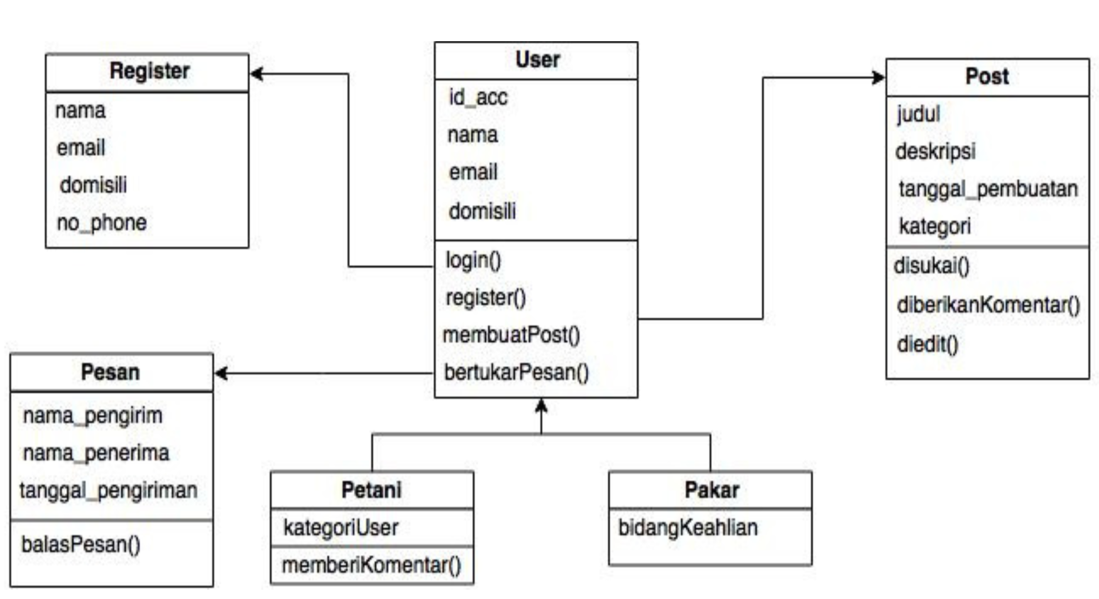

Use Case Diagram

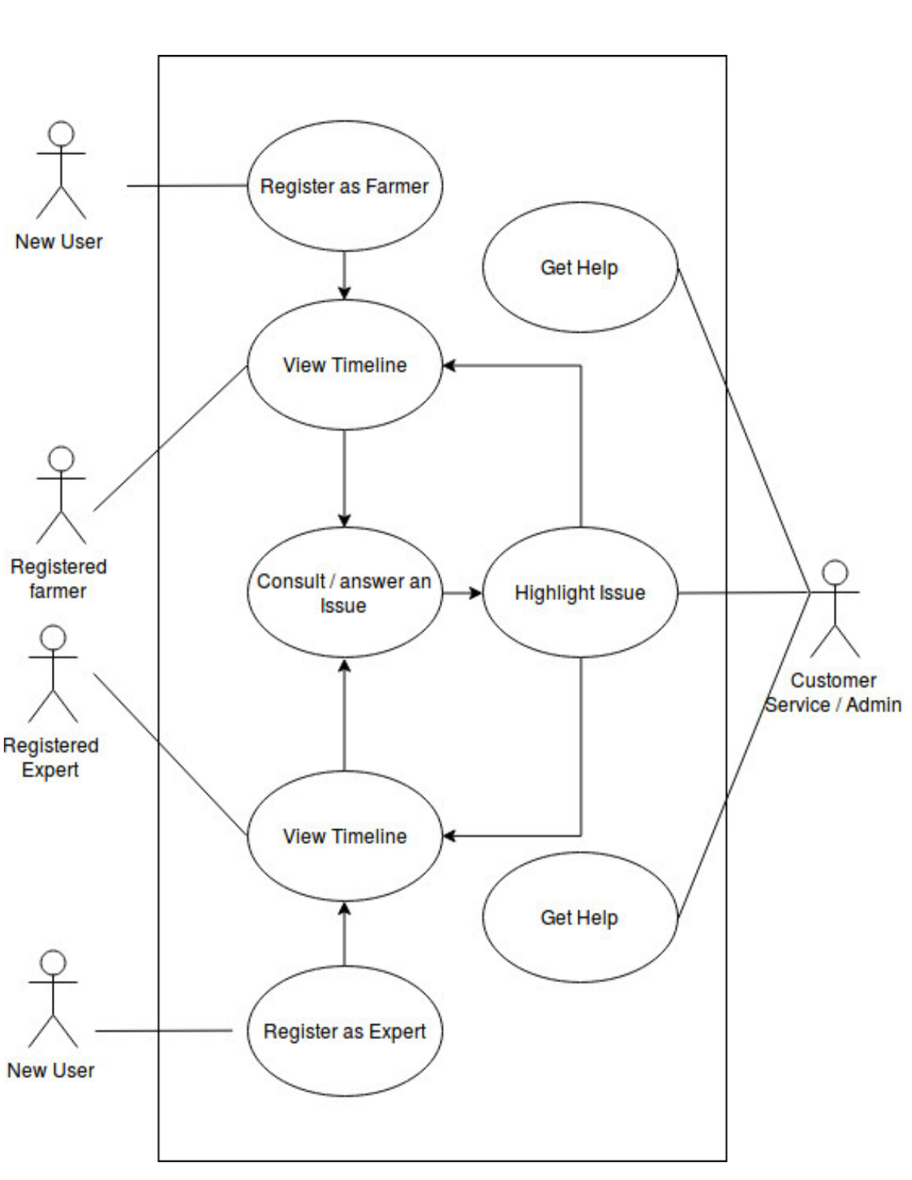

**IV. IMPLEMENTASI**

LINGKUNGAN PENGEMBANGAN

Kebutuhan minimum perangkat keras dari sistem dikembangkan menggunakan:

* Laptop
* Modem Internet

Kebutuhan minimum perangkat lunak yang digunakan, antara lain:

* Sistem Operasi: Windows v10
* *Framework* Laravel v5.6
* Atom v1.28
* GitHub  V

**IV. KESIMPULAN DAN SARAN**

KESIMPULAN

*Class Diagram* yang digunakan dianggap cukup membantu dalam pengembangan sistem. Metode prototype menghemat waktu dalam pembuatan system.

SARAN

Penyelesaian semua modul dalam aplikasi diharapkan dapat terselesaikan secara keseluruhan agar aplikasi dapat digunakan dengan baik.

LAMPIRAN

----------------------------------------------------------------------------------------------------------------------------

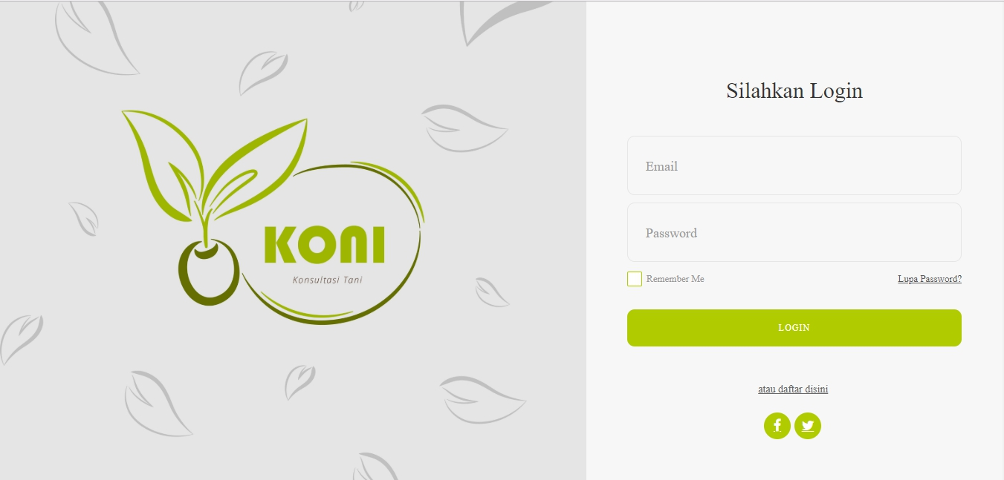

log in page

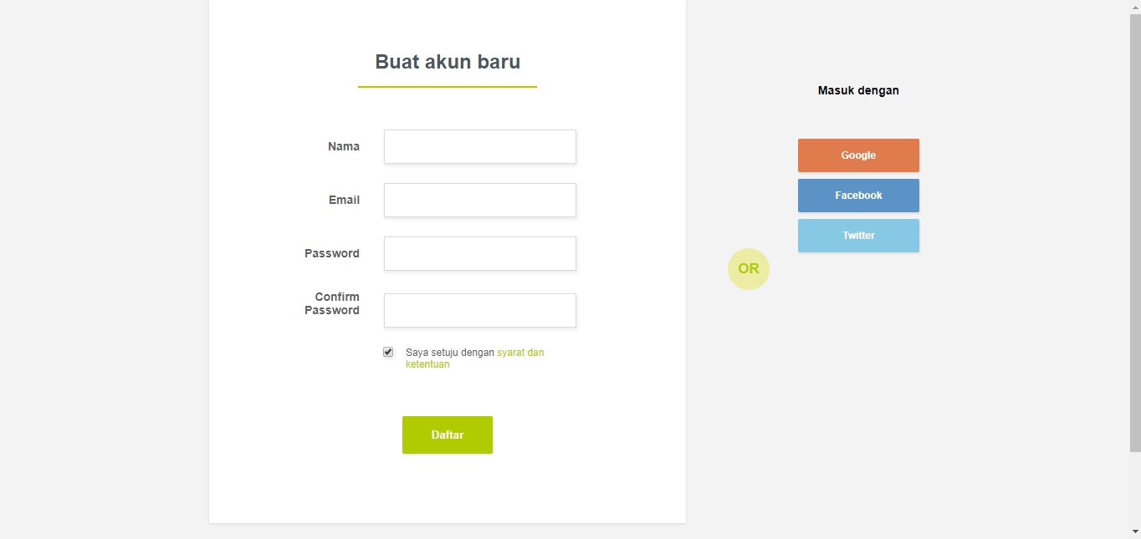

sign up page

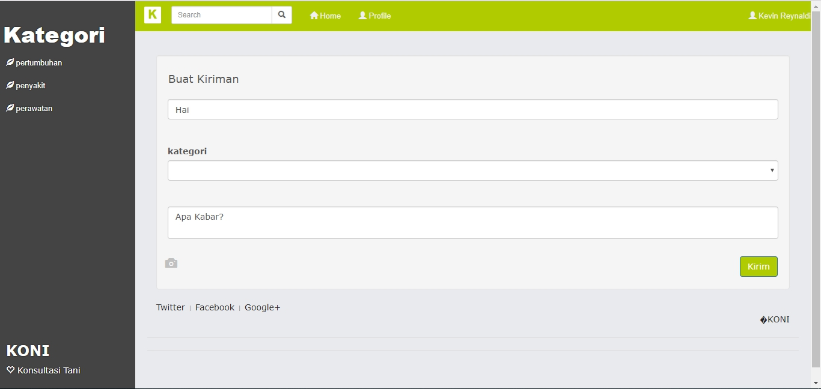

home page

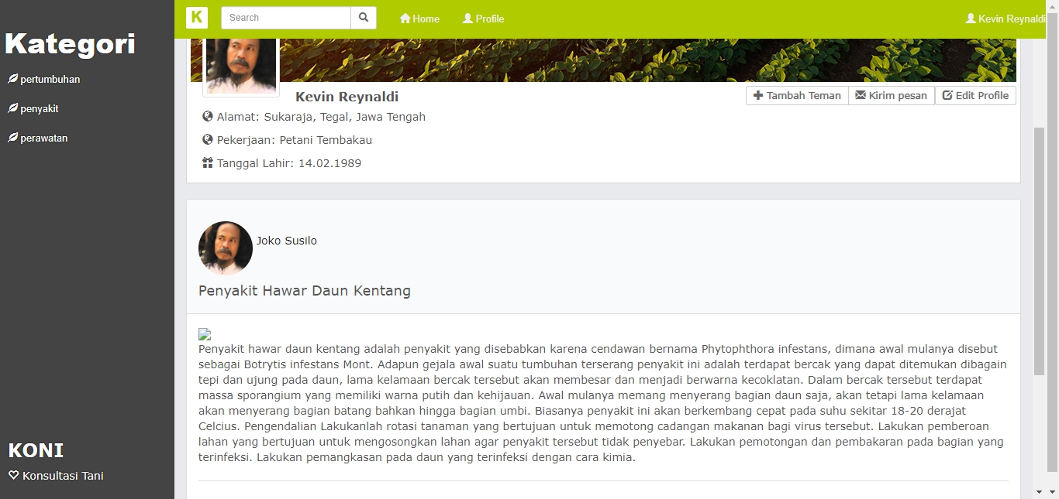

profile page